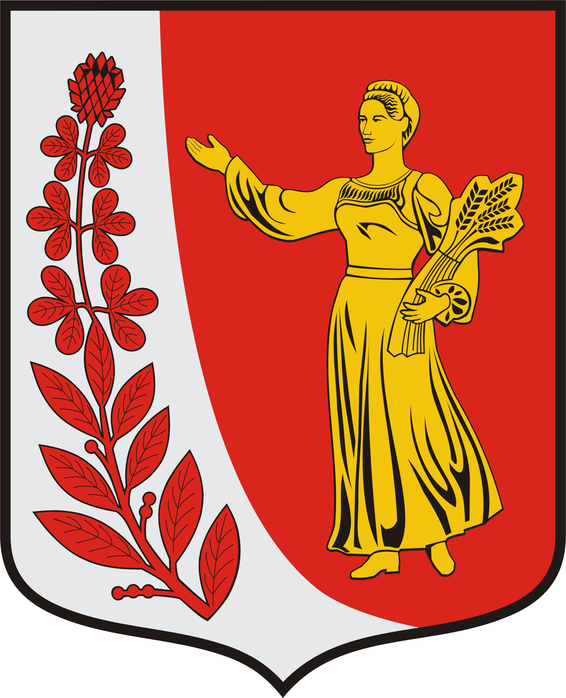
АДМИНИСТРАЦИЯ МУНИЦИПАЛЬНОГО ОБРАЗОВАНИЯ
«ПУДОМЯГСКОЕ СЕЛЬСКОЕ ПОСЕЛЕНИЕ»
ГАТЧИНСКОГО МУНИЦИПАЛЬНОГО РАЙОНА
ЛЕНИНГРАДСКОЙ ОБЛАСТИ

ПОСТАНОВЛЕНИЕ

«06» августа 2021 года | № 446

Об утверждении размера расчетной величины для расчета должностных окладов (окладов, ставок заработной платы) работников муниципального учреждения МКУК «Пудомягский культурно-досуговый центр» и размера индексации должностных окладов и надбавок за классный чин муниципальных служащих Пудомягского сельского поселения и окладов работников, не отнесенных к должностям муниципальной службы, финансируемых из местного бюджета с 01 сентября 2021 года

В целях совершенствования системы оплаты труда работников муниципального учреждения МКУК «Пудомягский культурно-досуговый центр» и муниципальных служащих администрации Пудомягского сельского поселения и работников, не отнесенных к должностям муниципальной службы, финансируемых из местного бюджета, с учетом положений Федерального закона от 06.10.2003 года №131-ФЗ «Об общих принципах организации местного самоуправления в Российской Федерации», решения Совета депутатов Пудомягского сельского поселения от 14.12.2020 №75 «О бюджете муниципального образования «Пудомягское сельское поселение» Гатчинского муниципального района Ленинградской области на 2021 год и плановый период 2022 и 2023 гг», руководствуясь уставом Пудомягского сельского поселения, администрация Пудомягского сельского поселения

ПОСТАНОВЛЯЕТ:
1. Утвердить, что для расчета должностных окладов (окладов, ставок заработной платы) для работников муниципального учреждения МКУК «Пудомягский культурно-досуговый центр», финансируемого из местного бюджета за календарный месяц или за выполнение установленной нормы труда применяется расчетная величина в размере:
- c 01 сентября 2021 года: 10 340,00 рублей.
2. Утвердить размер индексации должностных окладов и надбавок за классный чин муниципальных служащих администрации Пудомягского сельского поселения и оклады работников, не отнесенных к должностям муниципальной службы:
- с 01 сентября 2021 года в 1,04 раза.
3. Настоящее постановление вступает в силу с момента подписания и подлежит размещению на официальном сайте Пудомягского сельского поселения, распространяется на правоотношения, возникшие с 01 сентября 2021 года.
4. Контроль за исполнением настоящего постановления возложить на начальника отдела бюджетного учета и отчетности Мороз О. Р.

Глава администрации
Пудомягского сельского поселения С. В. Якименко

Исп. Макатова Д. А

